ROTINA DO TRABALHO PEDAGÓGICO PARA SER REALIZADA EM CASA (MII-B) - Profª Carmen
> Data: 02/11 a 06/11 de 2020
Creche Municipal “Maria Silveira Mattos”
SEGUNDA-FEIRA | TERÇA-FEIRA | QUARTA-FEIRA | QUINTA-FEIRA | SEXTA-FEIRA
**MATERNAL II-B  *Feriado Nacional  Finados | **MATERNAL II-B  *Hora da Música: A história do quadradinho, disponível em:  https://www.youtube.com/watch?v=pi21ryC8etM  (O link será disponibilizado no grupo)  -Que número é esse?  -Objetivo: Conhecimento dos números, relação símbolo quantidade, comparação de quantidade e coordenação motora fina.  -Materiais:  - Cordão, lã, barbante ou massinha de modelar.  - Papel  - Cola  - Desenvolvimento: Escreva os números de 1 a 5 em folhas de papel. Recorte o barbante de forma que dê para a criança contornar os números.  Peça que ela coloque cola sobre o traçado do número, seguindo o exemplo de contorno enviado no grupo na semana passada.  Peça para que cole o barbante, conforme a imagem abaixo.  (A atividade pode ser feita com massinha de modelar, sem o uso de cola e barbante).  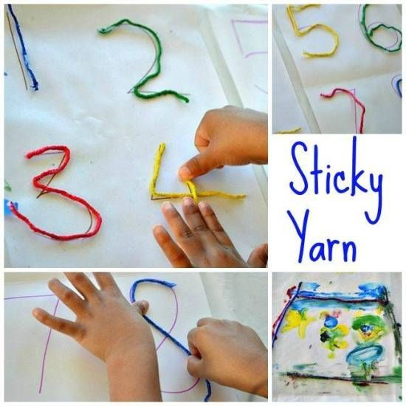 | **MATERNAL II-B  *Hora da história: Girafinha flor faz uma descoberta - Varal de Histórias  https://youtu.be/e4s6bGxWeQ8  (O link será disponibilizado no grupo)  - Contando as laranjas  -Objetivo: Conhecimento dos números, relação símbolo quantidade, comparação de quantidade e coordenação motora fina.  -Materiais:  - Cinco rolinhos de papel higiênico.  - Papel  - Cola  - Lápis de cor  - Desenvolvimento:  Vamos montar uma árvore!  Escreva os números de 1 a 5 nos rolinhos, (se você não tiver os rolinhos pode fazer com papel, bata recortar um retângulo e colar as extremidades). Quando estiver escrevendo os números mostre para a criança e pergunte se ela reconhece. Faça um recorte na parte superior para encaixar as copas de nossa árvore.  Agora vamos fazer as copas, (teremos de fazer cinco) recorte as copas conforme a imagem abaixo, (se não tiver papel colorido, peça para a criança, pintar) em cada uma desenhe uma quantidade de laranja de um a cinco.  Depois de tudo pronto, peça para a criança fazer relação entre os números e suas respectivas quantidades, colocando nos rolinhos numerados a copa com a quantidade correta de laranjas.  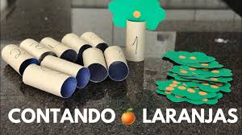 | **MATERNAL II-B  *Hora da história: Os dez amigos. – (Vídeo gravado pela PROFESSORA CARMEN)  (O vídeo será disponibilizado no grupo)  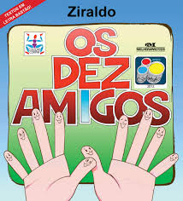 | **MATERNAL II-B  *Hora da história:  *Leitura:  -Objetivo e  Desenvolvimento:  - Separei o livro  “A galinha fofoqueira”.  - Arrume um cantinho aconchegante da casa da criança, de preferência sem barulho, para que este momento seja só seu, da criança e da história!  - Se quiser pode fazer uma cabana com lençóis, para que o momento da leitura fique mais divertido.  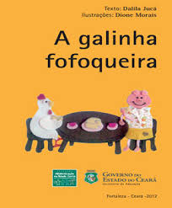
Não esqueçam de registrar as atividades com fotos ou vídeos e mandar para a professora.

